תקציר למורה – התנגדות סגולית
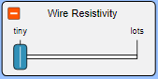
מבוסס על הדמית phet , בהדמיה ניתן לקבוע את ההתנגדות הסגולית של המוליכים , בין התנגדות זניחה (tiny) להתנגדות גדולה (lots).

במעבדה זאת תלמיד נדרש למצוא את ההתנגדות הסגולית של המוליכים כאשר הגררה נמצאת על lots. בשני דרכים:
דרך א' - ניסוי 1- מציאת התנגדות סגולית במעגל עם זרם קבוע:
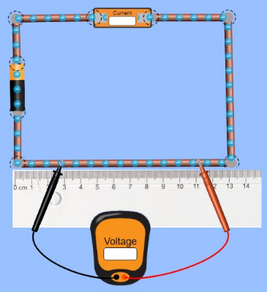
תלמיד נדרש להרכיב את המעגל המופיע בתמונה משמאל (הסרגל הוא לא חלק מההדמיה, יש להשתמש בסרגל אמתי על המסך).
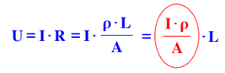
מהלך הניסוי: משנים את המרחק בין הגשושים , מודדים את המרחק ביניהם בסרגל על המסך ומתארים בגרף את המתח U בתלות במרחק בין הגשושים L.
פיתוח הפונקציה:

מתקבל גרף ליניארי: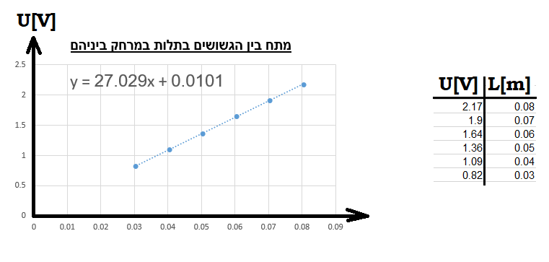
את הזרם אנחנו יודעים ממד הזרם ובהתאם לקוטר המוליך במסך (2 מילימטר) , ניתן למצוא את שטח החתך.
משפוע הגרף מוצאים שערך ההתנגדות הסגולית היא:

דרך ב' – ניסוי 2- מציאת התנגדות סגולית במעגל עם זרם משתנה.
בגרף המתאר את התנגדות המוליך בתלות באחד חלקי שטח החתך ניתן לחשב משיפוע הגרף את ההתנגדות הסגולית. בהתאם לאורך המוליך.
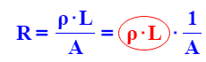
בהדמיה לא ניתן לשנות את שטח החתך של המוליך, במקום לשנות את שטח החתך של המוליך נשנה את מספר המוליכים.
התנגדותם של שני מוליכים זהים המחוברים במקביל קטנה פי 2 מהתנגדות כל אחד מהמוליכים והיא שווה להתנגדותו של מוליך בעל שטח חתך גדול פי 2 משטח החתך של כל אחד מהמוליכים הזהים.
מהלך הניסוי:
תלמיד נדרש להרכיב את המעגל הבא, כאשר גררת ההתנגדות נמצאת על המקסימום:
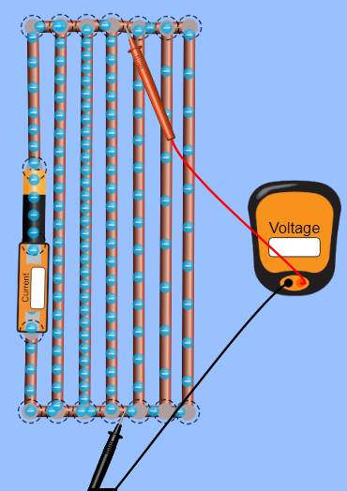
בהתאם להוריית מד המתח ומד הזרם ניתן למצוא עם חוק אום את ההתנגדות של המוליכים המקבילים.
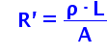
תלות התנגדות n מוליכים באחד חלקי מספרם היא ליניארית:
ההתנגדות R' של כל אחד מהמוליכים המקבילים:
ההתנגדות Rn של n מוליכים מקבילים:
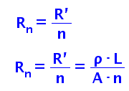
משיפוע גרף המתאר את התנגדות המויכים המקבילים באחד חלקי מספרם. ניתן למצוא את ההתנגדות הסגולית בהתאם לאורכי המוליכים ולשטח החתך:
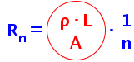

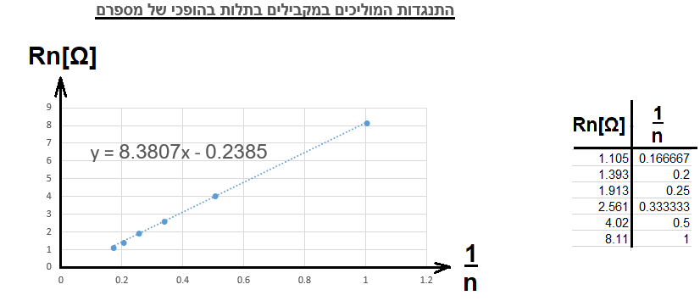
ערך ההתנגדות הסגולית המתקבלת מניסוי זה היא גם:

הערה חשובה – בגלל שהתנגדות המוליכים איננה זניחה, חשוב למקם את הגשושים של מד המתח באמצע המוליכים המקבילים כך שהמתח הנמדד ייצג את המתח על המוליכים המקבילים. לכן כאשר משנים את מספר המוליכים יש לשנות את מיקום הגשושים.
השאלות במעבדה
במעבדה 3 שאלות פתוחות לבדיקת המורה. 19 שאלות סגורות.
בסוף המעבדה יש מספר שאלות העוסקות בשגיאות מדידה.

קישור לדף המציג את כל הפעילות עם פתרונות השאלות הסגרות:
https://www.youcube.co.il/mod/quiz/review.php?attempt=71898&cmid=2336
קישור לכתיבת הערות המורה לשיפור המעבדה , ותוספות מבוקשות:
https://docs.google.com/document/d/1ZVtrG7_qWgtPqoTxZ9T4KT0Gmfr0yGfBKbpkJbqEE2E/edit?usp=sharing

